Cercle par Brandon
Msi1
20 avril 2023
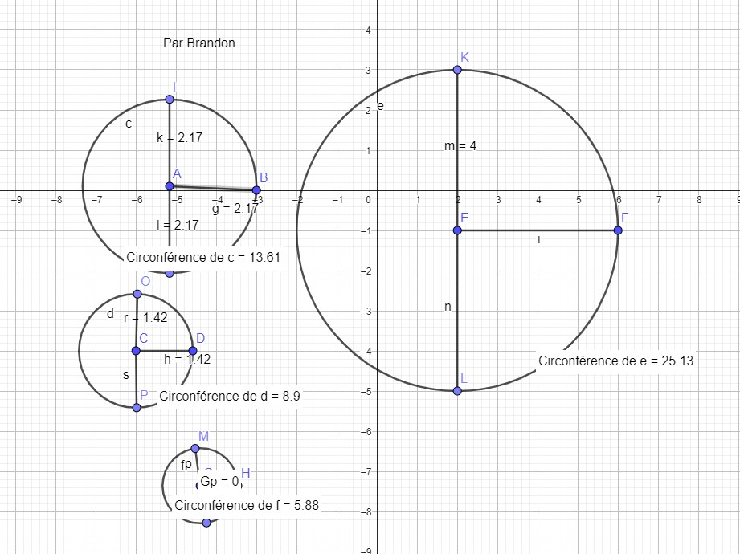

Cercle | Rayon | Diamètre | Circonférence | C / D
1 | 2,17 | 4,34 | 13,61 | 3,136
2 | 4 | 8 | 25,13 | 3,141
3 | 1,42 | 2.84 | 8,9 | 3,134
4 | 0,94 | 1,88 | 5,88 | 3,128

